Записываем в контрольных тетрадях

Thursday, the second of March

Writing

1. Соедините слова из первой колонки со словами из второй, запишите фразы. Запишите названия одежды, которые подходят к картинкам

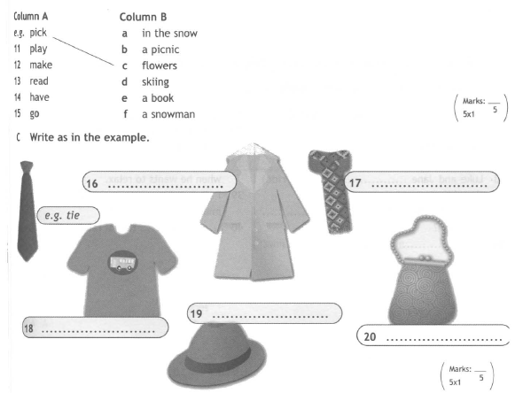

1. Дополните пропуски словами. Запишите предложения

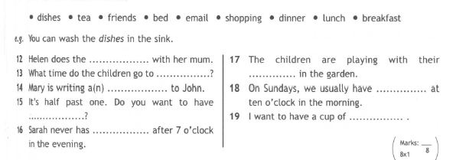

1. Опишите погоду сегодня. Укажите время года, месяц, температуру